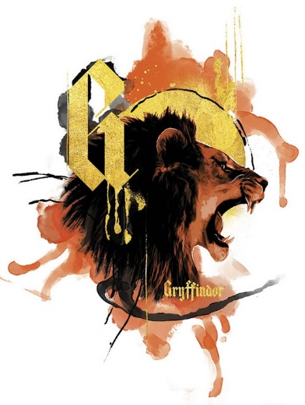
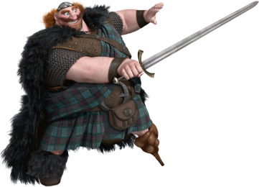
Občianska náuka

Téma 1: Jakub spoznáva regióny Slovenska
Téma 2: Rodina Slovákov je hrdá na svoju vlasť
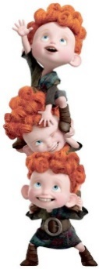
Pokyny
- prečítaj si text na str. 22 až 25 v učebnici Občianskej náuky pre 6. ročník;
- na nasledujúce otázky odpovedaj celou vetou (pomôž si pri tom učebnicou):
- Ktoré najznámejšie regióny ti Jakub predstavil?
- Prečo záujem EÚ smeruje k regiónom Slovenska? Ku ktorým a prečo?
- Zamysli sa! Ako si predstavuješ podporu zaostalejších regiónov?
Odpoveď 1:

Odpoveď 2:

Odpoveď 3:

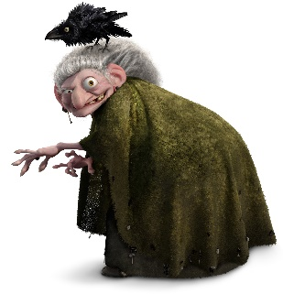
Teraz si urob poznámky. Na str. 23 v učebnici Občianskej náuky potrebuješ vedieť všetko, čo nájdeš pod nadpisom Región, v ktorom žijem (kľúčové slová: región, župa, cestovný ruch, Uhorsko).
Tvoje poznámky

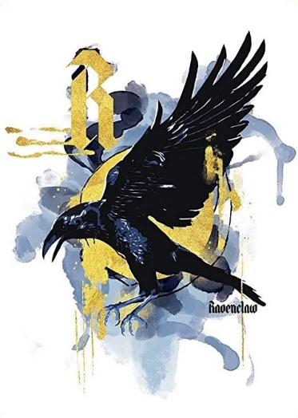

Zapamätaj si!
Región – určitá ucelená oblasť, územie
Župa – väčšia územná a administratívna jednotka v krajine v minulosti
Týždňovky – ak sa člen rodiny počas pracovného týždňa zdržiava a pracuje mimo svojej obce
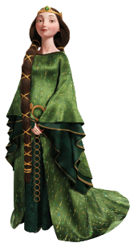
Zborník – súbor tematicky príbuzných prác
Uhorsko – štát, do ktorého v minulosti patrilo aj Slovensko (teda územie dnešného Slovenska)
Povedomie – uvedomenie si vzťahu k istému spoločenstvu, oblasti
Osobnosť – človek s významným postavením v spoločenskej, politickej, vedeckej a inej sfére
Národ – historicky vzniknuté spoločenstvo ľudí so spoločným jazykom, územím, hospodárstvom, históriou, kultúrou a tradíciami
Štát – základná právna organizácia politickej moci spoločenstva na istom území
- Ktoré národy a národnosti žijú v SR?
- Ktoré oblasti SR chcú Slováci ukázať svojej zahraničnej návšteve? Kam by si ty zaviedol svoju návštevu zo zahraničia?
- Čo chce Jakub vytvoriť pre svoju tetu? A prečo?
Odpoveď 4:

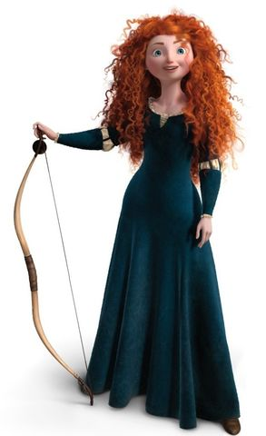
Odpoveď 5:

Odpoveď 6:

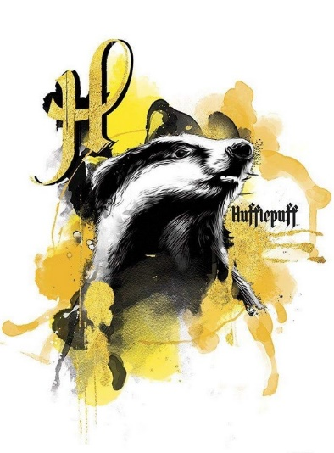
Teraz si urob poznámky. Na str. 25 v učebnici Občianskej náuky potrebuješ vedieť všetko, čo nájdeš pod nadpisom Moja vlasť (kľúčové slová: národ, štát, vlasť, republika, štátne útvary).

Tvoje poznámky

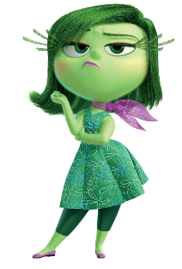

Kreatívne úlohy
Vyznač v slepej mape tieto regióny (župy):
Nitriansky región
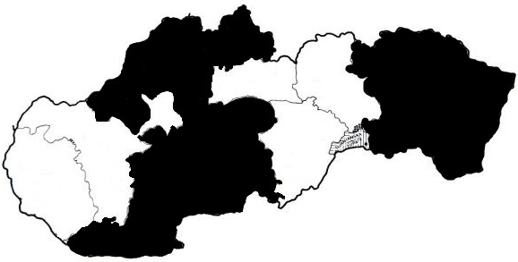
Bratislavský región
Spišský región
Liptovský región
Gemerský región

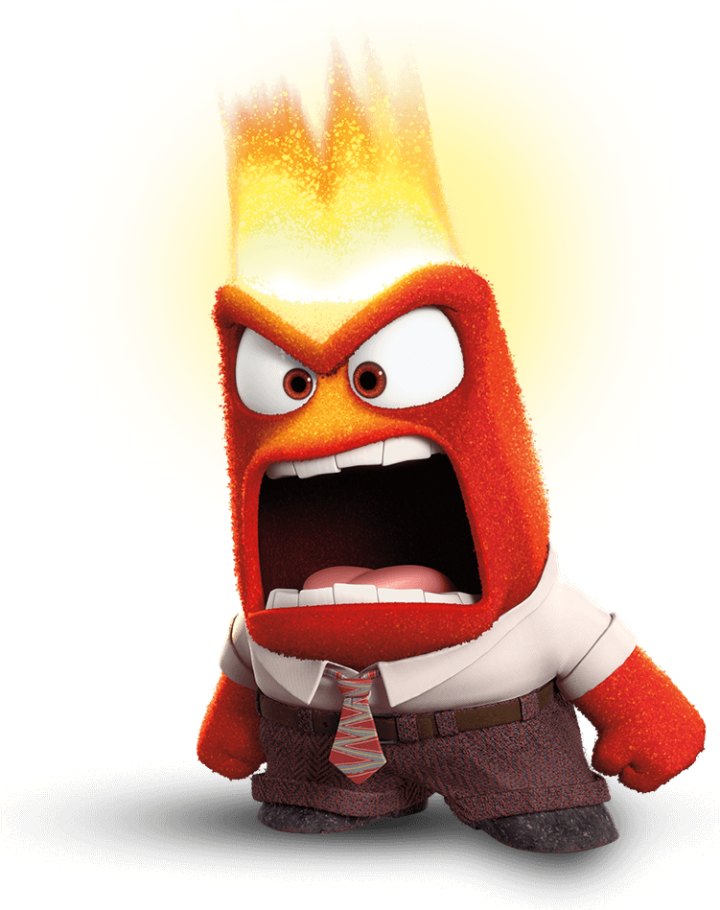

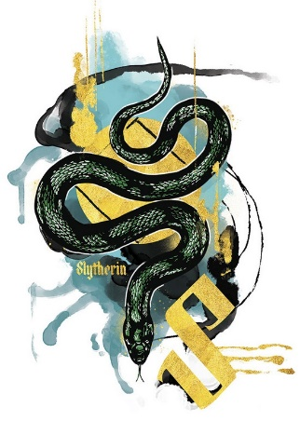
Priraď k jednotlivým vetám správne slovo:
župa, cestovný ruch, Uhorsko, kultúrne regióny

- Oblasti Slovenska, v ktorých majú ľudia podobné zvyky a tradície sa nazývajú .............................. .
- Väčšia územná a administratívna jednotka v krajine v minulosti sa nazývala ................................. .
- ....................................... ľuďom slúži na oddych, zábavu alebo poznávanie. Vďaka nemu môžeme spoznávať rôzne kúty sveta.
- Štát, do ktorého v minulosti patrilo Slovensko, sa nazýva ................................................................. .
Stručne a výstižne popíš región, v ktorom žiješ.

Napíš aspoň dve mená osobností zo svojho regiónu, ktoré sa o niečo zaslúžili.
Dôležité osobnosti nášho regiónu boli/sú:

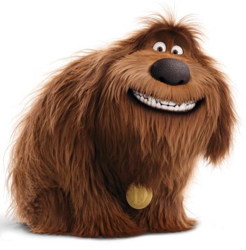
pretože:

Vylúšti prešmyčky so zaujímavými miestami SR – navštívil si ich niekedy? Priraď k nim, čo je na nich zaujímavé.
Prešmyčka Čo je na nich zaujímavé?
ILSABAVATR - Divadlo Jonáša Záborského
TRMAIN – Chrám sv. Alžbety
RŠPEOV - Matica Slovenská
EIŠKCO- sídlo prezidenta
ŠŤPAIEYN – závod KIA
LIŽIAN - kúpele
Doplň informácie o pamiatkach vo svojom okolí:
- Najkrajšia pamiatka je pretože
- Najstaršia pamiatka je pretože
- Prírodné pamiatky sú pretože
- Pamätník u nás máme a symbolizuje
- V našom regióne máme pamiatku/y UNESCO (vypíš ich)
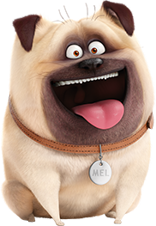
- Ktoré sú obľúbené miesta vo vašom okolí? Odpoveď:
Rozpoznáš tradície slovenského národa od tradícií cudzieho národa? Označ, ktoré z nich sú bežné u nás.
Pri chrípke nosíme rúško, aby sme nenakazili ostatných
Vianoce slávime 25.12
Mikuláš nám nosí sladkosti

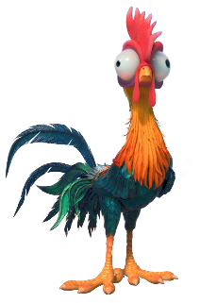

Nepoužívame závesy, pretože máme vyzdobené parapety
Hádžeme ponožky
Pri pozdrave nepodávame ruku

Na Vianoce jeme vianočný puding
Nový rok slávime 1.1
1.5 staviame máje

